2009年８月刊行！ 
最新版 交換分合の手引 第２版
21-18 Ａ4判・250頁 10％税込3,666円 送料別
最新の通知に基づいて改訂を加えた手引書

交換分合の仕組みや手続きなどを詳細に解説した手引書。最新の通知に基づき、使いやすく記載例などを整理した最新第２版。

主な内容
第１ 交換分合のあらまし
第２ 交換分合実施要領の事業内容について
第３ 交換分合の進め方（農業委員会が行う交換分合）
第４ 農業委員会以外の者が行う交換分合
第５ 土地改良法以外の法律に基づく交換分合
第６ 交換分合計画書作成のための基礎知識
第７ 交換分合計画書及び登記申請書の記載例
第８ 交換分合に対する融資・税制上の優遇措置
付録 関係通知、交換分合の手続一覧、交換分合関係質疑応答、農地関係用語など
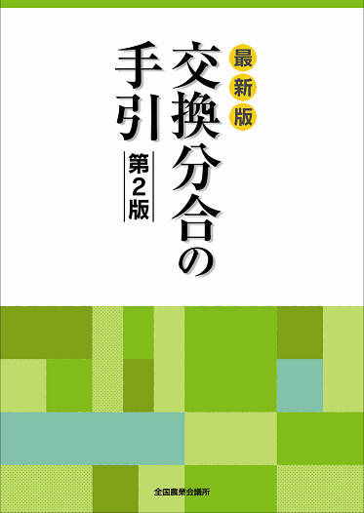

発行 全国農業会議所 〒102-0084 東京都千代田区二番町9-8 中央労働基準協会ビル
TEL 03-6910-1131 http://www.nca.or.jp/tosho/
お申し込みは 都道府県農業会議へ

申  込  書 | 住所：〒
申  込  書 | 名称：
申  込  書 | 電話番号： （ ） |  | 担当者：
申  込  書 | コード：21-18 | 図書名：最新版 交換分合の手引 第２版 |  | 部数： 部
申  込  書 | コード： - | 図書名： |  | 部数： 部
申  込  書 | コード： - | 図書名： |  | 部数： 部
申  込  書 | コード： - | 図書名： |  | 部数： 部
申  込  書 | コード： - | 図書名： |  | 部数： 部
通信欄：

